Documento de Requisitos
Carona Fácil
Versão 1.0 - Agosto de 2024
Ficha Técnica
Equipe Responsável pela Elaboração
Luis Felipe Silva Rezende - Lavras
Davi Gomides Otaviano Resende – Lagoa da Prata
Eduardo Oliveira Gomes - Lavras
Público Alvo
Este manual destina-se a <especifique o público alvo deste documento>
Sumário
Visão geral deste documento 1
Glossário, Siglas e Acrogramas 1
Definições e Atributos de Requisitos 2
• Identificação dos Requisitos 2
• Prioridades dos Requisitos 2
Abrangência e sistemas relacionados 1
Relação de usuários do sistema 2
Diagrama de Caso de Uso – Visáo do Usuário 2
• Visão do Motorista 2
• Visão do Passageiro 3
Estoque 1
[RF001] <Cadastro de Passageiro> 1
[RF002] <Atualização de Perfil de Usuário> 2
[RF003] <Exclusão de Conta de Usuário> 3
[RF004] <Visualização de Perfis de Usuário> 4
[RF005] <Cadastro de Carona> 4
[RF006] <Atualização de Carona> 5
[RF007] <Exclusão de Carona> 6
[RF008] <Busca e Filtros de Caronas> 6
[RF009] <Cadastro de Solicitação de Carona> 7
[RF010] <Atualização de Solicitação de Carona> 8
[RF011] <Exclusão de Solicitação de Carona> 8
[RF012] <Visualização de Caronas e Solicitações> 9
[RF013] <Login de Usuário> 10
Usabilidade 1
[NF001] <Facilidade de Navegação> 1
Confiabilidade 1
[NF002] <Confiabilidade do Sistema> 1
Desempenho 1
[NF003] <Tempo de Resposta> 2
Segurança 2
[NF004] <Proteção de Dados Pessoais> 2
PROTOTIPAÇÃO 1
MAPA DE NAVEGAÇÃO DE INTERFACES 1
I_Login 2
Informações críticas da interface 2
IE_LoginUserNameLogin 3
Informações críticas da interface 3
IE_LoginUserNameLogin<Identificador de outra interface> 3

Introdução
Este documento especifica o sistema Carona Fácil, fornecendo aos desenvolvedores as informações necessárias para o projeto, implementação, testes e homologação do sistema. O objetivo deste documento é garantir que todas as funcionalidades desejadas sejam bem compreendidas e atendidas conforme os requisitos estabelecidos. As principais funcionalidades do sistema incluem o cadastro, atualização e exclusão de usuários e caronas, bem como a busca e visualização de nomes de usuário e caronas. Além disso, o sistema oferece suporte para a gestão de solicitações de carona e autenticação de usuários.

Visão geral deste documento
Esta introdução fornece as informações necessárias para fazer um bom uso deste documento, explicitando seus objetivos e as convenções que foram adotadas no texto, além de conter uma lista de referências para outros documentos relacionados. As demais seções apresentam a especificação do sistema Carona Fácil e estão organizadas como descrito abaixo.
- Capítulo 1 – Descrição geral do sistema: apresenta uma visão geral do sistema, caracterizando qual é o seu escopo e descrevendo seus usuários.
- Capítulo 2 – Requisitos funcionais (casos de uso): apresenta todos os requisitos funcionais do sistema, descrevendo os fluxos de eventos, prioridades, atores, entradas e saídas de cada caso de uso a ser implementado.
- Capítulo 3 – Requisitos não funcionais: apresenta todos os requisitos não funcionais do sistema, divididos em requisitos de usabilidade, confiabilidade, desempenho, segurança, distribuição, adequação a padrões e requisitos de hardware e software.
- Capítulo 4 – Descrição da interface com o usuário: apresenta desenhos, figuras ou rascunhos de telas do sistema.
- Capítulo 5 – Dicionário de Dados: apresenta a primeira versão do dicionário de dados especificado durante a elicitação de requisitos e prototipação de interface.

Glossário, Siglas e Acrogramas
Passageiro - Usuário do sistema que busca ou solicita uma carona. O passageiro pode criar solicitações de carona e visualizar ofertas de caronas oferecidas por motoristas.
Motorista - Usuário do sistema que oferece caronas. O motorista pode cadastrar suas ofertas de carona, atualizar informações sobre as mesmas e visualizar solicitações de carona de passageiros.
Número de Vagas Disponíveis – Número de lugares disponíveis em um carro para passageiros. O motorista especifica a quantidade de vagas disponíveis ao cadastrar uma oferta de carona, e os passageiros podem visualizar essas informações ao buscar caronas.
Sistema de Pagamentos - Módulo do sistema que gerencia transações financeiras entre passageiros e motoristas. Inclui funcionalidades para realizar pagamentos, verificar o status das transações e processar qualquer reembolso ou ajuste financeiro relacionado às caronas.

Definições e Atributos de Requisitos

Identificação dos Requisitos
RF é utilizado para identificar Requisitos Funcionais e RNF é utilizado para identificar Requisitos Não Funcionais. Ambas siglas vem acompahada de um número que é o identificador único do requisitos.

Prioridades dos Requisitos
Para estabelecer a prioridade dos requisitos foram adotadas as denominações “essencial”, “importante” e “desejável”.
- Essencial é o requisito sem o qual o sistema não entra em funcionamento. Requisitos essenciais são requisitos imprescindíveis, que têm que ser implementados impreterivelmente.
- Importante é o requisito sem o qual o sistema entra em funcionamento, mas de forma não satisfatória. Requisitos importantes devem ser implementados, mas, se não forem, o sistema poderá ser implantado e usado mesmo assim.
- Desejável é o requisito que não compromete as funcionalidades básicas do sistema, isto é, o sistema pode funcionar de forma satisfatória sem ele. Requisitos desejáveis são requisitos que podem ser deixados para versões posteriores do sistema, caso não haja tempo hábil para implementá-los na versão que está sendo especificada.
Capítulo


Descrição geral do sistema
O sistema Carona Fácil tem como objetivo principal facilitar a conexão entre passageiros e motoristas para o compartilhamento de caronas de forma eficiente e segura. A aplicação visa proporcionar uma plataforma intuitiva e acessível, onde os usuários podem cadastrar, buscar, atualizar e gerenciar ofertas e solicitações de caronas.
O propósito da aplicação é conectar de maneira eficaz os passageiros que buscam transporte com os motoristas dispostos a oferecer caronas. O sistema facilita o cadastro e a gestão de caronas, permitindo que motoristas registrem suas ofertas de maneira simples, atualizem as informações e gerenciem a disponibilidade de vagas. Além disso, o sistema garante a segurança e a privacidade dos usuários por meio de mecanismos de autenticação e controle de acesso, assegurando uma experiência segura durante o uso da plataforma. A aplicação também se dedica a melhorar a experiência do usuário, oferecendo uma interface amigável e recursos de busca para facilitar a localização de caronas e solicitações.
A importância deste projeto é significativa para todos os envolvidos. Para os passageiros, o sistema oferece uma solução prática e econômica para encontrar transporte, reduzindo custos e proporcionando maior comodidade na locomoção. Para os motoristas, o sistema representa uma oportunidade de otimizar o uso de seus veículos, permitindo-lhes oferecer caronas e obter uma compensação financeira. Para a comunidade como um todo, o projeto contribui para a redução do tráfego e das emissões de carbono, promovendo práticas de transporte mais sustentáveis e colaborativas. Para os desenvolvedores e gestores, o sistema representa uma chance de desenvolver e administrar uma solução inovadora que atende a uma necessidade crescente de transporte compartilhado e sustentável.
Em suma, o Carona Fácil busca criar uma plataforma que beneficie todos os envolvidos, promovendo uma forma mais eficiente e acessível de transporte, ao mesmo tempo em que contribui para a sustentabilidade e melhora a qualidade de vida urbana.

Abrangência e sistemas relacionados

Principais Funcionalidades do Sistema:
O sistema Carona Fácil tem como foco principal a facilitação do compartilhamento de caronas, oferecendo uma plataforma completa para a interação entre passageiros e motoristas. Entre as principais funcionalidades, o sistema permitirá o cadastro e a gestão de perfis de usuários, a criação e a atualização de ofertas de caronas por motoristas, e a solicitação e a visualização de caronas por passageiros. Além disso, o sistema oferecerá funcionalidades de busca para facilitar a localização de caronas e solicitações que atendam às necessidades dos usuários. A plataforma também garantirá a segurança dos dados por meio de autenticação e controle de acesso, assegurando uma experiência segura e confiável para todos os envolvidos.
Escopo Negativo:
O sistema Carona Fácil não incluirá a implementação de funcionalidades como um sistema de pagamento, já que o mesmo será feito por fora.
O sistema é projetado para ser independente e auto-contido no que diz respeito às suas principais funcionalidades de cadastro, gestão e busca de caronas. Não há necessidade de interações complexas com outros sistemas além das integrações mencionadas, garantindo que a plataforma opere de forma coesa e autônoma.
Em resumo, o Carona Fácil proporcionará uma solução robusta e independente para o compartilhamento de caronas, com um escopo claro e bem definido que garante foco nas principais funcionalidades.

Relação de usuários do sistema
Foram identificados dois usuários do sistema Carona Fácil denominados de Motorista e Passageiro

- Motorista
Usuários que oferecem caronas. Eles utilizam o sistema para cadastrar suas ofertas de carona, especificando detalhes como ponto de partida, destino, data e horário, valor e número de vagas disponíveis. Motoristas também podem atualizar ou excluir suas ofertas de carona e visualizar solicitações de passageiros que desejam encontrar uma carona.

- Passageiro
Usuários que buscam uma carona. Eles utilizam o sistema para encontrar motoristas que oferecem caronas em seus trajetos desejados. Passageiros podem cadastrar suas solicitações de carona, buscar ofertas disponíveis, visualizar o nome de motoristas e solicitar uma carona.

Diagrama de Caso de Uso – Visáo do Usuário

Visão do Motorista
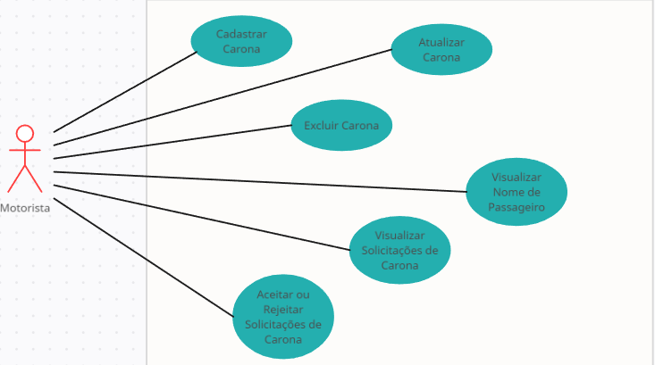

Visão do Passageiro
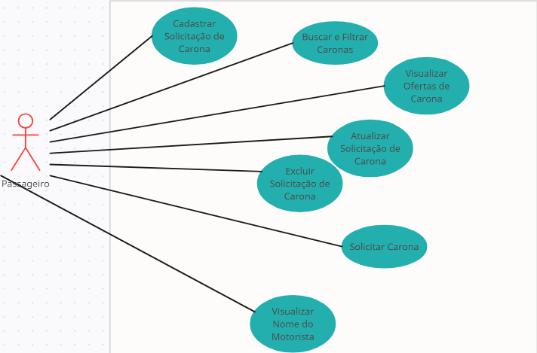

Capítulo


Requisitos funcionais (casos de uso)

Sistema
Os requisitos funcionais a seguir são requisitos de <preencher>
[RF001] <Cadastro de Passageiro>
RF 001 | Realizar cancelamento de disciplina.
Prioridade: | ( X ) Essencial ( ) Importante ( ) Desejável
Atores: | Passageiro
Resumo: | Um passageiro ou um motorista que esteja se cadastrando no sistema para pegar ou oferecer carona.
Pré-condição: | O aluno deve estar logado no sistema para executar tal ação e estar na tela de “listagem das disciplinas”
Pós-condição: | O sistema deverá encerrar a conexão e exigir novo login.
Interfaces: | Passageiro e Motorista
Fluxo principal: | Aluno:  1. Seleciona a opção de cancelamento de disciplinas.  3. Seleciona a disciplina desejada para cancelamento.  6. Confirma cancelamento. | Sistema:  2. Apresenta as disciplinas sendo cursadas pelo aluno no semestre corrente.  4. Verifica se o aluno cancelou essa disciplina menos de duas vezes.  5. Sistema solicita confirmação de cancelamento.  7. Cancela disciplina
Fluxo alternativo: | Aluno: | Sistema:  4. Caso o aluno tenha cancelado a disciplina duas vezes ou mais, enviar mensagem “esta disciplina não pode mais ser cancelada”.  5. Se o aluno não confirmar cancelamento da disciplina, o sistema não deverá executar o passo dois novamente.
Regras de Negócio: | 1 – A disciplina só pode ser cancelada se houver menos de 5 alunos matriculados nela.  2 – Não é possível cancelar uma disciplina após o início das aulas.

[RF002] <Atualização de Perfil de Usuário>
RF 002 | Realizar cancelamento de disciplina.
Prioridade: | ( ) Essencial (X) Importante ( ) Desejável
Atores: | Aluno.
Resumo: | Um aluno que esteja acessando o SIG pode efetuar o cancelamento de alguma disciplina que esteja cursando no corrente período.
Pré-condição: | O aluno deve estar logado no sistema para executar tal ação e estar na tela de “listagem das disciplinas”
Pós-condição: | O sistema deverá encerrar a conexão e exigir novo login.
Interfaces: | I001, I003, I012 <ou inserir o nome das interfaces>
Fluxo principal: | Aluno:  1. Seleciona a opção de cancelamento de disciplinas.  3. Seleciona a disciplina desejada para cancelamento.  6. Confirma cancelamento. | Sistema:  2. Apresenta as disciplinas sendo cursadas pelo aluno no semestre corrente.  4. Verifica se o aluno cancelou essa disciplina menos de duas vezes.  5. Sistema solicita confirmação de cancelamento.  7. Cancela disciplina
Fluxo alternativo: | Aluno: | Sistema:  4. Caso o aluno tenha cancelado a disciplina duas vezes ou mais, enviar mensagem “esta disciplina não pode mais ser cancelada”.  5. Se o aluno não confirmar cancelamento da disciplina, o sistema não deverá executar o passo dois novamente.
Regras de Negócio: | 1 – A disciplina só pode ser cancelada se houver menos de 5 alunos matriculados nela.  2 – Não é possível cancelar uma disciplina após o início das aulas.

[RF003] <Exclusão de Conta de Usuário>
RF 001 | Realizar cancelamento de disciplina.
Prioridade: | ( ) Essencial (X) Importante ( ) Desejável
Atores: | Aluno.
Resumo: | Um aluno que esteja acessando o SIG pode efetuar o cancelamento de alguma disciplina que esteja cursando no corrente período.
Pré-condição: | O aluno deve estar logado no sistema para executar tal ação e estar na tela de “listagem das disciplinas”
Pós-condição: | O sistema deverá encerrar a conexão e exigir novo login.
Interfaces: | I001, I003, I012 <ou inserir o nome das interfaces>
Fluxo principal: | Aluno:  1. Seleciona a opção de cancelamento de disciplinas.  3. Seleciona a disciplina desejada para cancelamento.  6. Confirma cancelamento. | Sistema:  2. Apresenta as disciplinas sendo cursadas pelo aluno no semestre corrente.  4. Verifica se o aluno cancelou essa disciplina menos de duas vezes.  5. Sistema solicita confirmação de cancelamento.  7. Cancela disciplina
Fluxo alternativo: | Aluno: | Sistema:  4. Caso o aluno tenha cancelado a disciplina duas vezes ou mais, enviar mensagem “esta disciplina não pode mais ser cancelada”.  5. Se o aluno não confirmar cancelamento da disciplina, o sistema não deverá executar o passo dois novamente.
Regras de Negócio: | 1 – A disciplina só pode ser cancelada se houver menos de 5 alunos matriculados nela.  2 – Não é possível cancelar uma disciplina após o início das aulas.

[RF004] <Visualização de Perfis de Usuário>
RF 001 | Realizar cancelamento de disciplina.
Prioridade: | ( ) Essencial (X) Importante ( ) Desejável
Atores: | Aluno.
Resumo: | Um aluno que esteja acessando o SIG pode efetuar o cancelamento de alguma disciplina que esteja cursando no corrente período.
Pré-condição: | O aluno deve estar logado no sistema para executar tal ação e estar na tela de “listagem das disciplinas”
Pós-condição: | O sistema deverá encerrar a conexão e exigir novo login.
Interfaces: | I001, I003, I012 <ou inserir o nome das interfaces>
Fluxo principal: | Aluno:  1. Seleciona a opção de cancelamento de disciplinas.  3. Seleciona a disciplina desejada para cancelamento.  6. Confirma cancelamento. | Sistema:  2. Apresenta as disciplinas sendo cursadas pelo aluno no semestre corrente.  4. Verifica se o aluno cancelou essa disciplina menos de duas vezes.  5. Sistema solicita confirmação de cancelamento.  7. Cancela disciplina
Fluxo alternativo: | Aluno: | Sistema:  4. Caso o aluno tenha cancelado a disciplina duas vezes ou mais, enviar mensagem “esta disciplina não pode mais ser cancelada”.  5. Se o aluno não confirmar cancelamento da disciplina, o sistema não deverá executar o passo dois novamente.
Regras de Negócio: | 1 – A disciplina só pode ser cancelada se houver menos de 5 alunos matriculados nela.  2 – Não é possível cancelar uma disciplina após o início das aulas.
[RF005] <Cadastro de Carona>
RF 001 | Realizar cancelamento de disciplina.
Prioridade: | (X) Essencial ( ) Importante ( ) Desejável
Atores: | Aluno.
Resumo: | Um aluno que esteja acessando o SIG pode efetuar o cancelamento de alguma disciplina que esteja cursando no corrente período.
Pré-condição: | O aluno deve estar logado no sistema para executar tal ação e estar na tela de “listagem das disciplinas”
Pós-condição: | O sistema deverá encerrar a conexão e exigir novo login.
Interfaces: | I001, I003, I012 <ou inserir o nome das interfaces>
Fluxo principal: | Aluno:  1. Seleciona a opção de cancelamento de disciplinas.  3. Seleciona a disciplina desejada para cancelamento.  6. Confirma cancelamento. | Sistema:  2. Apresenta as disciplinas sendo cursadas pelo aluno no semestre corrente.  4. Verifica se o aluno cancelou essa disciplina menos de duas vezes.  5. Sistema solicita confirmação de cancelamento.  7. Cancela disciplina
Fluxo alternativo: | Aluno: | Sistema:  4. Caso o aluno tenha cancelado a disciplina duas vezes ou mais, enviar mensagem “esta disciplina não pode mais ser cancelada”.  5. Se o aluno não confirmar cancelamento da disciplina, o sistema não deverá executar o passo dois novamente.
Regras de Negócio: | 1 – A disciplina só pode ser cancelada se houver menos de 5 alunos matriculados nela.  2 – Não é possível cancelar uma disciplina após o início das aulas.
[RF006] <Atualização de Carona>
RF 001 | Realizar cancelamento de disciplina.
Prioridade: | ( ) Essencial (X) Importante ( ) Desejável
Atores: | Aluno.
Resumo: | Um aluno que esteja acessando o SIG pode efetuar o cancelamento de alguma disciplina que esteja cursando no corrente período.
Pré-condição: | O aluno deve estar logado no sistema para executar tal ação e estar na tela de “listagem das disciplinas”
Pós-condição: | O sistema deverá encerrar a conexão e exigir novo login.
Interfaces: | I001, I003, I012 <ou inserir o nome das interfaces>
Fluxo principal: | Aluno:  1. Seleciona a opção de cancelamento de disciplinas.  3. Seleciona a disciplina desejada para cancelamento.  6. Confirma cancelamento. | Sistema:  2. Apresenta as disciplinas sendo cursadas pelo aluno no semestre corrente.  4. Verifica se o aluno cancelou essa disciplina menos de duas vezes.  5. Sistema solicita confirmação de cancelamento.  7. Cancela disciplina
Fluxo alternativo: | Aluno: | Sistema:  4. Caso o aluno tenha cancelado a disciplina duas vezes ou mais, enviar mensagem “esta disciplina não pode mais ser cancelada”.  5. Se o aluno não confirmar cancelamento da disciplina, o sistema não deverá executar o passo dois novamente.
Regras de Negócio: | 1 – A disciplina só pode ser cancelada se houver menos de 5 alunos matriculados nela.  2 – Não é possível cancelar uma disciplina após o início das aulas.
[RF007] <Exclusão de Carona>
RF 001 | Realizar cancelamento de disciplina.
Prioridade: | ( ) Essencial (X) Importante ( ) Desejável
Atores: | Aluno.
Resumo: | Um aluno que esteja acessando o SIG pode efetuar o cancelamento de alguma disciplina que esteja cursando no corrente período.
Pré-condição: | O aluno deve estar logado no sistema para executar tal ação e estar na tela de “listagem das disciplinas”
Pós-condição: | O sistema deverá encerrar a conexão e exigir novo login.
Interfaces: | I001, I003, I012 <ou inserir o nome das interfaces>
Fluxo principal: | Aluno:  1. Seleciona a opção de cancelamento de disciplinas.  3. Seleciona a disciplina desejada para cancelamento.  6. Confirma cancelamento. | Sistema:  2. Apresenta as disciplinas sendo cursadas pelo aluno no semestre corrente.  4. Verifica se o aluno cancelou essa disciplina menos de duas vezes.  5. Sistema solicita confirmação de cancelamento.  7. Cancela disciplina
Fluxo alternativo: | Aluno: | Sistema:  4. Caso o aluno tenha cancelado a disciplina duas vezes ou mais, enviar mensagem “esta disciplina não pode mais ser cancelada”.  5. Se o aluno não confirmar cancelamento da disciplina, o sistema não deverá executar o passo dois novamente.
Regras de Negócio: | 1 – A disciplina só pode ser cancelada se houver menos de 5 alunos matriculados nela.  2 – Não é possível cancelar uma disciplina após o início das aulas.
[RF008] <Busca e Filtros de Caronas>
RF 001 | Realizar cancelamento de disciplina.
Prioridade: | (X) Essencial ( ) Importante ( ) Desejável
Atores: | Aluno.
Resumo: | Um aluno que esteja acessando o SIG pode efetuar o cancelamento de alguma disciplina que esteja cursando no corrente período.
Pré-condição: | O aluno deve estar logado no sistema para executar tal ação e estar na tela de “listagem das disciplinas”
Pós-condição: | O sistema deverá encerrar a conexão e exigir novo login.
Interfaces: | I001, I003, I012 <ou inserir o nome das interfaces>
Fluxo principal: | Aluno:  1. Seleciona a opção de cancelamento de disciplinas.  3. Seleciona a disciplina desejada para cancelamento.  6. Confirma cancelamento. | Sistema:  2. Apresenta as disciplinas sendo cursadas pelo aluno no semestre corrente.  4. Verifica se o aluno cancelou essa disciplina menos de duas vezes.  5. Sistema solicita confirmação de cancelamento.  7. Cancela disciplina
Fluxo alternativo: | Aluno: | Sistema:  4. Caso o aluno tenha cancelado a disciplina duas vezes ou mais, enviar mensagem “esta disciplina não pode mais ser cancelada”.  5. Se o aluno não confirmar cancelamento da disciplina, o sistema não deverá executar o passo dois novamente.
Regras de Negócio: | 1 – A disciplina só pode ser cancelada se houver menos de 5 alunos matriculados nela.  2 – Não é possível cancelar uma disciplina após o início das aulas.
[RF009] <Cadastro de Solicitação de Carona>
RF 001 | Realizar cancelamento de disciplina.
Prioridade: | (X) Essencial ( ) Importante ( ) Desejável
Atores: | Aluno.
Resumo: | Um aluno que esteja acessando o SIG pode efetuar o cancelamento de alguma disciplina que esteja cursando no corrente período.
Pré-condição: | O aluno deve estar logado no sistema para executar tal ação e estar na tela de “listagem das disciplinas”
Pós-condição: | O sistema deverá encerrar a conexão e exigir novo login.
Interfaces: | I001, I003, I012 <ou inserir o nome das interfaces>
Fluxo principal: | Aluno:  1. Seleciona a opção de cancelamento de disciplinas.  3. Seleciona a disciplina desejada para cancelamento.  6. Confirma cancelamento. | Sistema:  2. Apresenta as disciplinas sendo cursadas pelo aluno no semestre corrente.  4. Verifica se o aluno cancelou essa disciplina menos de duas vezes.  5. Sistema solicita confirmação de cancelamento.  7. Cancela disciplina
Fluxo alternativo: | Aluno: | Sistema:  4. Caso o aluno tenha cancelado a disciplina duas vezes ou mais, enviar mensagem “esta disciplina não pode mais ser cancelada”.  5. Se o aluno não confirmar cancelamento da disciplina, o sistema não deverá executar o passo dois novamente.
Regras de Negócio: | 1 – A disciplina só pode ser cancelada se houver menos de 5 alunos matriculados nela.  2 – Não é possível cancelar uma disciplina após o início das aulas.
[RF010] <Atualização de Solicitação de Carona>
RF 001 | Realizar cancelamento de disciplina.
Prioridade: | ( ) Essencial ( ) Importante (X) Desejável
Atores: | Aluno.
Resumo: | Um aluno que esteja acessando o SIG pode efetuar o cancelamento de alguma disciplina que esteja cursando no corrente período.
Pré-condição: | O aluno deve estar logado no sistema para executar tal ação e estar na tela de “listagem das disciplinas”
Pós-condição: | O sistema deverá encerrar a conexão e exigir novo login.
Interfaces: | I001, I003, I012 <ou inserir o nome das interfaces>
Fluxo principal: | Aluno:  1. Seleciona a opção de cancelamento de disciplinas.  3. Seleciona a disciplina desejada para cancelamento.  6. Confirma cancelamento. | Sistema:  2. Apresenta as disciplinas sendo cursadas pelo aluno no semestre corrente.  4. Verifica se o aluno cancelou essa disciplina menos de duas vezes.  5. Sistema solicita confirmação de cancelamento.  7. Cancela disciplina
Fluxo alternativo: | Aluno: | Sistema:  4. Caso o aluno tenha cancelado a disciplina duas vezes ou mais, enviar mensagem “esta disciplina não pode mais ser cancelada”.  5. Se o aluno não confirmar cancelamento da disciplina, o sistema não deverá executar o passo dois novamente.
Regras de Negócio: | 1 – A disciplina só pode ser cancelada se houver menos de 5 alunos matriculados nela.  2 – Não é possível cancelar uma disciplina após o início das aulas.
[RF011] <Exclusão de Solicitação de Carona>
RF 001 | Realizar cancelamento de disciplina.
Prioridade: | ( ) Essencial ( ) Importante (X) Desejável
Atores: | Aluno.
Resumo: | Um aluno que esteja acessando o SIG pode efetuar o cancelamento de alguma disciplina que esteja cursando no corrente período.
Pré-condição: | O aluno deve estar logado no sistema para executar tal ação e estar na tela de “listagem das disciplinas”
Pós-condição: | O sistema deverá encerrar a conexão e exigir novo login.
Interfaces: | I001, I003, I012 <ou inserir o nome das interfaces>
Fluxo principal: | Aluno:  1. Seleciona a opção de cancelamento de disciplinas.  3. Seleciona a disciplina desejada para cancelamento.  6. Confirma cancelamento. | Sistema:  2. Apresenta as disciplinas sendo cursadas pelo aluno no semestre corrente.  4. Verifica se o aluno cancelou essa disciplina menos de duas vezes.  5. Sistema solicita confirmação de cancelamento.  7. Cancela disciplina
Fluxo alternativo: | Aluno: | Sistema:  4. Caso o aluno tenha cancelado a disciplina duas vezes ou mais, enviar mensagem “esta disciplina não pode mais ser cancelada”.  5. Se o aluno não confirmar cancelamento da disciplina, o sistema não deverá executar o passo dois novamente.
Regras de Negócio: | 1 – A disciplina só pode ser cancelada se houver menos de 5 alunos matriculados nela.  2 – Não é possível cancelar uma disciplina após o início das aulas.
[RF012] <Visualização de Caronas e Solicitações>
RF 001 | Realizar cancelamento de disciplina.
Prioridade: | ( ) Essencial (X) Importante ( ) Desejável
Atores: | Aluno.
Resumo: | Um aluno que esteja acessando o SIG pode efetuar o cancelamento de alguma disciplina que esteja cursando no corrente período.
Pré-condição: | O aluno deve estar logado no sistema para executar tal ação e estar na tela de “listagem das disciplinas”
Pós-condição: | O sistema deverá encerrar a conexão e exigir novo login.
Interfaces: | I001, I003, I012 <ou inserir o nome das interfaces>
Fluxo principal: | Aluno:  1. Seleciona a opção de cancelamento de disciplinas.  3. Seleciona a disciplina desejada para cancelamento.  6. Confirma cancelamento. | Sistema:  2. Apresenta as disciplinas sendo cursadas pelo aluno no semestre corrente.  4. Verifica se o aluno cancelou essa disciplina menos de duas vezes.  5. Sistema solicita confirmação de cancelamento.  7. Cancela disciplina
Fluxo alternativo: | Aluno: | Sistema:  4. Caso o aluno tenha cancelado a disciplina duas vezes ou mais, enviar mensagem “esta disciplina não pode mais ser cancelada”.  5. Se o aluno não confirmar cancelamento da disciplina, o sistema não deverá executar o passo dois novamente.
Regras de Negócio: | 1 – A disciplina só pode ser cancelada se houver menos de 5 alunos matriculados nela.  2 – Não é possível cancelar uma disciplina após o início das aulas.
[RF013] <Login de Usuário>
RF 001 | Realizar cancelamento de disciplina.
Prioridade: | (X) Essencial ( ) Importante ( ) Desejável
Atores: | Aluno.
Resumo: | Um aluno que esteja acessando o SIG pode efetuar o cancelamento de alguma disciplina que esteja cursando no corrente período.
Pré-condição: | O aluno deve estar logado no sistema para executar tal ação e estar na tela de “listagem das disciplinas”
Pós-condição: | O sistema deverá encerrar a conexão e exigir novo login.
Interfaces: | I001, I003, I012 <ou inserir o nome das interfaces>
Fluxo principal: | Aluno:  1. Seleciona a opção de cancelamento de disciplinas.  3. Seleciona a disciplina desejada para cancelamento.  6. Confirma cancelamento. | Sistema:  2. Apresenta as disciplinas sendo cursadas pelo aluno no semestre corrente.  4. Verifica se o aluno cancelou essa disciplina menos de duas vezes.  5. Sistema solicita confirmação de cancelamento.  7. Cancela disciplina
Fluxo alternativo: | Aluno: | Sistema:  4. Caso o aluno tenha cancelado a disciplina duas vezes ou mais, enviar mensagem “esta disciplina não pode mais ser cancelada”.  5. Se o aluno não confirmar cancelamento da disciplina, o sistema não deverá executar o passo dois novamente.
Regras de Negócio: | 1 – A disciplina só pode ser cancelada se houver menos de 5 alunos matriculados nela.  2 – Não é possível cancelar uma disciplina após o início das aulas.

Capítulo


Requisitos não funcionais

Usabilidade
Esta seção descreve os requisitos não funcionais associados à facilidade de uso da interface com o usuário, material de treinamento e documentação do sistema.
[NF001] Facilidade de Navegação
O sistema deve ser intuitivo e fácil de usar, permitindo que um novo usuário complete o cadastro e encontre uma carona em no máximo 5 minutos, sem a necessidade de instruções adicionais ou suporte técnico.
Prioridade: | ◻ | Essencial | X | Importante | ◻ | Desejável

Confiabilidade
Esta seção descreve os requisitos não funcionais associados à freqüência, severidade de falhas do sistema e habilidade de recuperação das mesmas, bem como à corretude do sistema.
[NF002] Integridade do Sistema
O sistema deve garantir a integridade dos dados em 99,99% das transações, evitando perda ou corrupção de informações durante operações críticas como cadastro, atualização, e exclusão de caronas e solicitações.
Prioridade: | X | Essencial | ◻ | Importante | ◻ | Desejável

Desempenho
Esta seção descreve os requisitos não funcionais associados à eficiência, uso de recursos e tempo de resposta do sistema.
[NF003] Tempo de Resposta
O sistema deve ser capaz de processar e responder a requisições de busca e filtragem de caronas em até 2 segundos, mesmo durante picos de uso com até 10.000 usuários simultâneos.
Prioridade: | X | Essencial | ◻ | Importante | ◻ | Desejável

Segurança
Esta seção descreve os requisitos não funcionais associados à integridade, privacidade e autenticidade dos dados do sistema.
[NF004] Criptografia
O sistema deve implementar criptografia para proteger os dados sensíveis dos usuários, como por exemplo a senha.
Prioridade: | X | Essencial | ◻ | Importante | ◻ | Desejável

Capítulo


Descrição da interface com o usuário
<Esta seção deve conter desenhos ou rascunhos das telas do sistema que forem necessários ou convenientes para esclarecer algum dos requisitos do sistema. O aluno pode utilizar ferramentas como Balsamiq para prototipar a interface, apesar de não ser a melhor opção. Mais ferramentas podem ser encontradas em https://dcrazed.com/best-free-wireframe-tools/. A melhor opção RECOMENDADA FORTEMENTE é para o aluno fazer a prototipação da interface em HTML, Angular ou qualquer outra tecnologia que o permita fazer a interface de sistemas WEB e reaproveitá-la na fase de projeto. Assim evita-se o fato de fazer desenhos de interface os quais serão jogados fora por não ser a interface propriamente dita. Use nomes significativos para identificar cada interface como I_Login, I_Erro_login, I_CadastrarCliente. Descreva cada interface em uma subseção. O aluno deverá utilizar templates já prontos caso queira, fazendo uma interface agradável.>
Neste documento, adota-se “I_” para indicar uma interface, “IE_” para indicar uma interface com mensagem de erro e “IS_” para identicar uma interface com mensagem de sucesso. Assim, a interface de login do sistema é nomeada como “I_Login”. A interface de erro do login para um username inválido e uma senha inválida é nomeada respectivamente como “IE_LoginUsername” e “IE_LoginSenhaInválida”.

PROTOTIPAÇÃO
<Se você utilizou uma ferramenta como FIGMA, XD ou similares e tem LINK QUE POSSA DISPONIBILIZAR, INSIRA O LINK AQUI E PRONTO. Lembre-se que a prototipação da tela deve conter também a navegação entre as telas. Caso não tenha usado essas ferramentas, leia o item abaixo>

MAPA DE NAVEGAÇÃO DE INTERFACES
<Se você NÃO utilizou Figma, XD ou ferramenta similar com ferramenta na WEB, apague o item acima prototipação. Além disso, faça seu mapa de navegação e as interfaces como exemplficadas abaixo.>
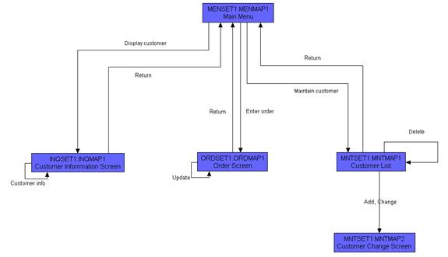

<O nome dado as interfaces, abaixo, deve ser o mesmo nome que aparecerá na descrição dos Casos de Uso e nas caixas dos mapa de navegação acima. O nome da interface é seu identificador e não deve haver nomes iguais para interfaces diferentes.>

I_Login
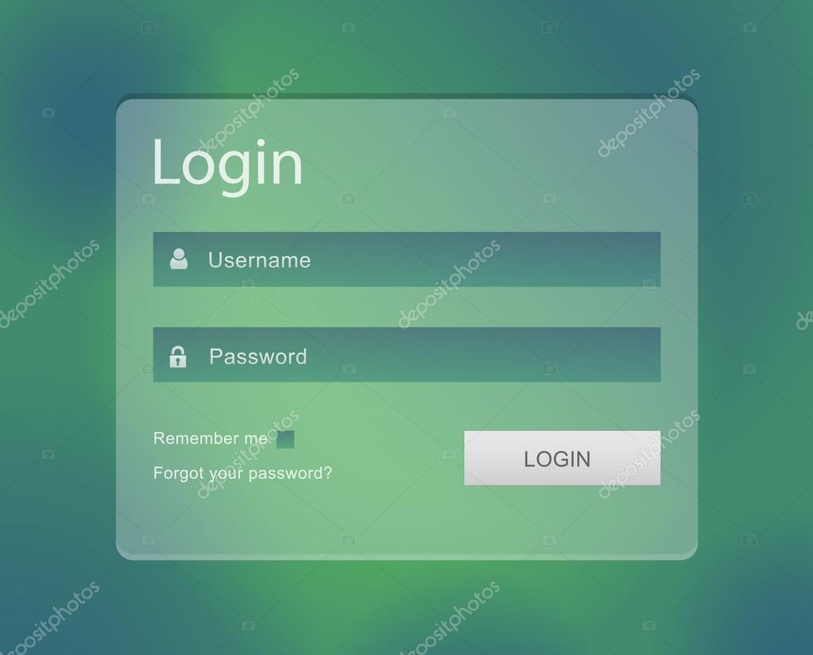

Informações críticas da interface
- O campo username deve ser um email válido.
- A senha deve conter pelo menos uma letra maiúscula e uma minúscula
- A senha deve conter pelo menos um número
- A senha deve conter pelo menos um caracter especial.
- A senha deve conter no máximo 50 caracteres.

IE_LoginUserNameLogin
<Prossiga no detalhamento das interfaces do sistema, descrevendo todas que for necessário, cada uma em uma subseção.>

Informações críticas da interface
- <Informação 1>.
- <Informação 2>.

IE_LoginUserNameLogin<Identificador de outra interface>
<Prossiga no detalhamento das interfaces do sistema, descrevendo todas que for necessário, cada uma em uma subseção.>


Capítulo

Dicionário de Dados
<Esta seção deve conter o dicionário de dados. A identificação das entidades, seus campos, formatos, validação, valores default dentre outros.>

